Ұйымдастырылған оқу іс-әрекетінің конспект жоспары

Білім беру саласы: Коммуникация,Таным,Әлеумет.
Бөлімі:Көркем әдебиет,Құрастыру,ҚМТҚ, Қоршаған ортамен таныстыру.
Тақырыбы: «Ертегі еліне саяхат»
Мақсаты: білімділік: Балалардың жыл бойы үйренген білімдерін пысықтау. Геометриялық пішіндер (үшбұрыш, төртбұрыш, дөңгелек, сопақша) атауларын және түстерін атай білуге, суреттегі заттардың қандай геометриялық пішіндерден құралғанын айтуға дағдыландыру, оларды құрастыру. Жануарларды ажыратып, олардың мекендейтін жерін айтуға, үй жануарларының төлдерін дұрыс атауға,тілдерін жаттықтыру. дамытушылық: Ойнай жүріп ойлауды,ертегі кейіпкерлерінің жақсы-жаман қылықтарын ажырата білу дағдыларын қалыптастыру.Баланың ой-өрісін дамыту. Сөздік қорын молайту. өз ойын ашық, еркін айтуға дағдыландыру. тәрбиелік: Ертегілер кейіпкерлеріне жанашырлық сезімдерін қалыптастыру.Қиын жағдайда көмектесуге, табиғатты қорғауға, әдемілікті сезіне білуге тәрбиелеу. Инновациялық әдіс-тәсілдері: АКТ технологиясы,ойын технологиясы Көрнекіліктер:Слайд, Дидактикалық ойын, үлестірмелі материал, тапсырмаға байланысты суреттер.
Оқу іс-әрекетінің әдісі: түсіндіру, сұрақ-жауап, көрнекілік,қол театыры, слайд, дидактикалық ойындар, ойындар,мнемотехниканы қолдану әдісі.
Үштілдік компонент: Тышқан- мыш-mouse.Бақа-лягушка-frog,Қоян-заяц-hare.Түлкі-лиса-products,Қасқыр-волк-wolf,Аю-медвед-bear
ҰОҚ барысы:
І- Ұйымдастыру бөлімі.
«Шаттық шеңбері»
Күн күн күн
Бізге қарап күледі
Бұлттар қашып домалап
Жасырыңып қалады
Күн күн күн
Шуақтарын шашады
Күндей жайнап қуанып
Алақаңды соғамыз
- Балалар,қазір жылдың қай мезгілі ?
- Көктем мезгілі
- Көктем мезгілінің айларын атаңдаршы?
- Наурыз, сәуір, мамыр
Біз қай елде тұрамыз? Жарайсыңдар
- Балалар, сендер ертегі тыңдағанды жақсы көресіңдер ме?
- Ия, жақсы көреміз.
- Бүгінгі оқу іс-әрекетімізде біз ертегілер еліне саяхатқа барамыз. Ал ертегілер еліне ғажайып, ұшатын кілемшеге мініп барамыз.
Музыка әуені ойналады. (Кілемшеге мініп, саяхтақа аттанады.)
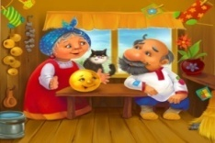
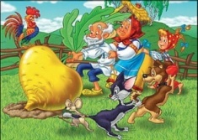
Педагог балаларға ертегілердің суреттерін көрсетеді.
7-слайд – «Бауырсақ» ертегісі.
8-слайд – «Шалқан» ертегісі.
9-слайд – «Қасқыр мен жеті лақ» ертегісі.
10-слайд – «Қызыл телпек» ертегісі.
Балалар слайдтарда көрсетілген ертегілерді атайды.
Үштілдік компонент: Тышқан- мышь-mouse.Бақа-лягушка-frog,Қоян-заяц-hare.Түлкі-лиса-products,Қасқыр-волк-wolf, Аю-медведь-bear
ІІ. Негізгі бөлім.
Балалар, бір дыбыс естіледі, ненің дыбысы?
(«Қарға әні» атты аудио жазу)
Бізге не үшып келді қараңызшы? (Балалардың жауабы)
Қарға; Амандасады. Мен орманнан ұшып келдім, сендерге қызыл телпек хат жіберді.
Бізге қарға хат әкелді. Ал бұл хатты мен сендерге оқып берейін.
(Балалардың жауабы)
Хатты оқу
Балалар, мен орманда бәліштерді жоғалтып алдым. Көмектесіңдерші оларды іздеп табуға. (Қызыл телпек)
Көмек сұрап тұр, көмектесеміз бе?
Сондықтан біз Қызыл телпеке арналған бәліш іздейміз. Ал Кызыл телпек өзі қайда екен? Музыка әуенімен Қызыл телпек келеді.
Қызыл телпек: Сәлеметсіздер ме, балалар? Мені таныдыңдар ма? Мен қай ертегіден келдім?
Балалар; - Сәлеметсіз бе? «Қызыл телпек» ертегісінен.
Қызыл телпек; - Ал сендер қайдан келдіңдер?
Балалар; - Біз «Ромашка» балабақшасынан келдік.
Қызыл телпек; - Мен де сендер сияқты ақылды, білімді болғым келеді.
Менде пішіндер бар, бірақ мен олардың атауларын білмеймін.Маған геометриялық пішіндер атауын үйретіңдерші.
Қызыл телпек балаларға пішіндер көрсетеді (үшбұрыш, төртбұрыш, дөңгелек, сопақша).
Балалар пішіндер атауын, түстерін атайды.
1-Тапсырма. Дидактикалық ойын «Заттар қандай пішіндерден құралған».
Қызыл телпек: Жарайсыңдар, балалар.
Тапсырманы орындап бәлішті таптық.
Қызыл телпек: Қандай ақылды балалар екенсіңдер. Олай болса, менің әжемнің ауласында төрт түлік мал бар. Төрт түлік малдардың төлдері адасып, енелерін таба алмай жүр. Төлдеріне енелерін тауып берейік.
2-Тапсырма. Ойын «Төлдерін тап».
Балалар үй жануарлары мен төлдерінің атауын атайды.
Тәрбиеші Балалар, бұл жануарларды қандай жануарлар деп атаймыз?
Балалар: Үй жануарлары.
Тәрбиеші Үй жануарлары қайда тұрады? Адамға пайдасы бар ма?
Балалар: Адамның қасында, аулада, қорада тұрады. Адамға пайдасы бар.
Үй жануарлары, төлдері туралы қандай тақпақтар, мақал мәтелдер білесіңдер?
Балалар тақпақтар мен мақал-мәтелдер айтады.

Жылқы малдың патшасы,
Түйе малдың қасқасы.
Қой мырзалық,
Сиыр ақтық.

Қозы, қозы, қошақан,
Кіп-кішкентай момақан.
Көк шөп шықты, жей қойшы,
Қошақанды ұнатам.

Бұзауым бұзық,
Мінезі қызық.
Маңдайы күйді,
Қазанды сүзіп.
Тағы бір тапсырманы орындап бәлішті таптық.

Сергіту сәті
(Видео таспа) «Шырша»
(Шыршаның би қимылы)
Қасқыр келеді.
Қасқыр: Қызыл телпек осында екен ғой. Мен Қызыл телпекті жеп қоямын.
Тәрбиеші Жоқ, қасқыр. Қызыл телпекті жеме.
Қасқыр:Қызыл телпекті жеп қоймасын десеңдер, онда менің тапсырмамды орындаңдар.
Қасқыр балаларға суреттер ұсынады.
3-Тапсырма. Дидактикалық ойын «Артық затты тап».слайд
Тапсырманы орындап бәлішті таптық.
4-Тапсырма. Дидактикалық ойын «Көлеңкесін тап.»
Балалар ертегі нелер туралы?
Ендеше осы кейіпкерлерді суреттегі көлеңкесінен тауып орналастырыңдар.

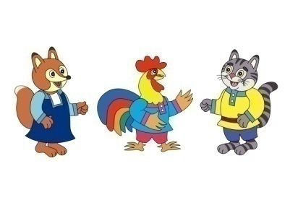
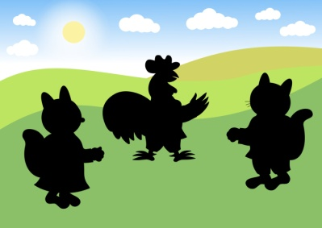
Жарайсыңдар балалар тағы тапсырманы орындап бәлішті таптық.

5-Тапсырма «Өлең жаттау»
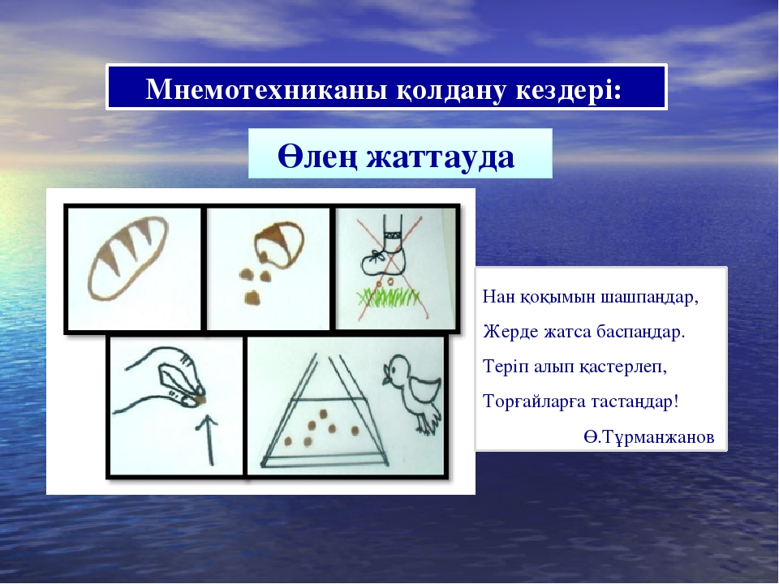
6-Тапсырма «Кім бірінші» пішіннең мысықты құрастырады. Қараңдаршы біз бәлішті таптық. Қасқыр: Көп рахмет. Балалар, сендер ақылды да білімді балалар екенсіңдер. Мен енді мейірімді боламын. Қызыл телпекпен дос боламын.
Қызыл телпек: Ия, балалар. Сендер ертегі еліне келіп біздерді қуантып тұрыңдар.
Қасқыр мен Қызыл телпек балалармен қоштасып кетеді. Балаларға сыйлық береді.
Тәрбиеші: гүлдер мен тәтті кәмпиттерді балаларға таратады.
ІІІ-Қорытынды бөлім.
Тәрбиеші: Ал, балалар енді қайтайық. Балалар кілемшеге отырып, музыка әуенімен топқа оралады.
Тәрбиеші Балалар, біз бүгін қайда саяхат жасадық?
Балалар: Ертегілер еліне саяхатқа бардық.
Тәрбиеші Ол жерде кімді кездестірдік?
Балалар: Қызыл телпекті, қасқырды.
Тәрбиеші Олар қай ертегінің кейіпкерлері?
Балалар: «Қызыл телпек» ертегісінен.
Тәрбиеші Жарайсыңдар, балалар! Сендер Қызыл телпек пен қасқырдың тапсырмаларын жақсы орындадыңдар.

